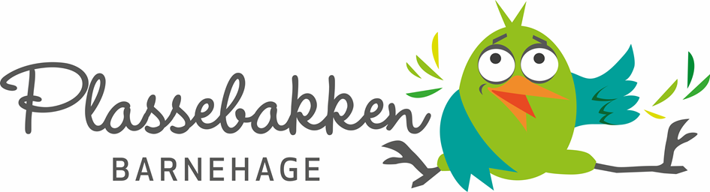
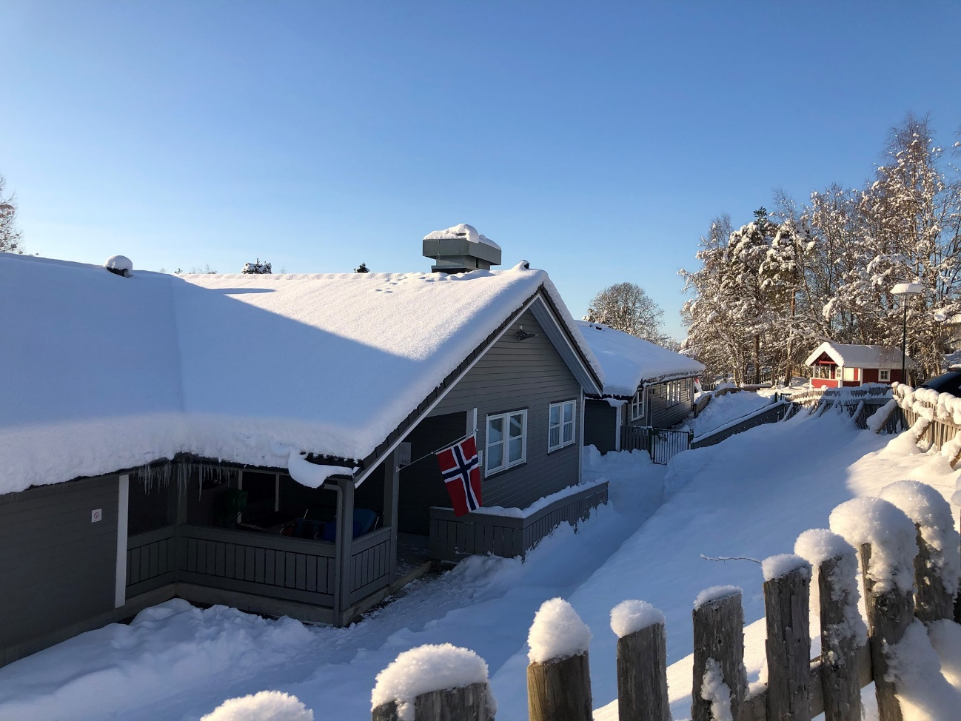

ÅRSPLAN 2021/ 2022

Kva er ein årsplan?
Barnehagen skal utarbeide sin eigen årsplan. I tillegg skal det utarbeidast planar for kortare og lengre tidsrom og for ulike grupper. Planar og informasjonsskriv vil de få frå kvar avdeling gjennom året. Årsplanen skal vere eit arbeidsredskap for barnehagepersonalet, der barnehagen sine val og grunngjevingar blir dokumentert. Årsplanen skal også gi informasjon om barnehagen sitt pedagogiske arbeid til styresmakter, samarbeidspartnarar og andre interesserte. SAMU skal fastsette årsplanen.
Barnehagelova og Rammeplan for barnehagen (2017) er barnehagen sine styringsdokument. Årsplanen skal vise korleis barnehagen arbeider for å omsetje formål, innhald og oppgåver i rammeplanen, samt korleis vi vil realisere barnehage- eigaren og kommuna sine lokale tilpassingar til pedagogisk praksis.
Årsplanen skal mellom anna vise korleis barnehagen arbeider med omsorg, leik, danning og læring, der progresjon blir gjort tydeleg. Born og foreldre sin medverknad i planleggingsarbeidet skal synleggjerast, i tillegg til at vi skal vise korleis barnehagen vurderer sitt pedagogiske arbeid. Det skal i tillegg kome fram korleis barnehagen arbeider med tilvenning av nye born, og korleis vi ivaretek samarbeid med skulen. (Henta frå Rammeplan i barnehagen, side 37).

Trygt og godt psykososialt barnehagemiljø

Rammeplan for barnehagen (2017) stiller krav til at barnehagen skal skape eit miljø der born trivast og er sosialt inkludert. Frå 1.januar 2021 blir denne forpliktinga lovfesta i barnehagelova. Det betyr ei sterkare forplikting for oss til å arbeide systematisk for å forebygge utestenging og mobbing, og at vi som arbeider i barnehage har plikt til å gripe inn og sette inn tiltak dersom eit barn ikkje har det bra. Vi må heile tida arbeide for å følgje med på at alle har eit godt og trygt barnehagemiljø.

Årsplanen til Plassebakken barnehage dannar grunnlag for at alt vi arbeider med skal vere med på å skape gode og inkluderande fellesskap. Vi er avhengig av eit godt foreldresamarbeid for å få til dette, og vi veit at alle vaksne er rollemodellar i høve det å skape gode barnehagemiljø. Personalet og foreldra skal streve etter ein god og open dialog til beste for barnet, til beste for alle barn.

Inneverande barnehageår vil vi bruke tid på å oppdatere rutinar og handlingsplanar. (Implementering av dei nye paragrafane i bhg.lova)

INNHALD

Velkommen til Plassebakken barnehage s. 3
Personalet vårt s.7
Styre og stell ved Plassebakken barnehage s.9
Barnehage med naturprofil og dyrehald s.11
Verdigrunnlag og samfunnsmandat s.14
Omsorg, leik, danning og læring s.15
Dei 7 fagområda s.19
Progresjon s.19
Vurdering av det pedagogiske arbeidet s.21
Born og foreldre sin medverknad s.23
Overgangar s.25
Felles prosjektarbeid – Opp og fram s.28

Velkommen til Plassebakken barnehage SA!
Barnehagen opna i 1989, og har sidan den gong utvikla seg på mange område. Ved oppstarten hadde vi 36 plassar. I 2007/08 gjekk barnehagen gjennom ei større utbygging, og frå januar 2008 vart andelslaget utvida til 84 plassar. Sidan den gong har talet på plassar auka jamt og trutt, og vi har no 96 plassar totalt.
Barnehagen er foreldreeigd, godt vedlikehalden og byr på gode lokale for store og små. Utbygginga i 2008 sikra lokale som innbyr til utfalding i trygge og utviklande omgjevnader.

Vi har fem avdelingar* og 25 tilsette.  Grankongla 0-3 år (13 barn)  Furutoppen 0-3 år (12 barn)  Rognebæret 3-4 år (17 barn)  Hasselnøtta 3- 4 år (14 barn)  Bjørkebarken 5 år (15 barn - grillhyttene)  *Pedagogisk grunntanke: Små barnegrupper. Aldersinndeling kan variere etter antal barn på dei ulike alderstrinna. | Opningstider: 07.00 – 17.00  Stengt to veker i juli og 5 planleggingsdagar gjennom året

Opplevingar i naturen og erfaring med dyrehald, dannar grunnlaget for vår pedagogiske verksemd. Tryggleik og tillit er overordna, og vi er spesielt opptekne av at tilvenningsperioden skal handle om emosjonell tilknytning. Relasjonsarbeid er eitt av barnehagen sine satsingsområder. Vi fekk auka kompetanse og fokus på dette gjennom prosjekta «Ringar i Vatn» (2016- 2019) og «Inkluderande barnehagemiljø» (2017-2019).
Personalet i barnehagen har i fleire år også arbeidd med «LØysingsFokusert Tilnærming» (LØFT), noko vi ønskjer skal komme både personal- og barnegrupper til gode. Det skal gjenspegle ei haldning/veremåte som set fokus på framtid og løysingar, og det å leite etter løysingar for å oppnå endring.
Nytilsatte og vikarar får ei kort innføring av desse prosjekta og metodane under oppfølgingssamtalar med styrar det første året. Relasjonsarbeid og LØFT vert elles løfta fram under planleggingsdagar og møteverksemd både på planleggingsdagar, personalmøter og avdelingsmøter.
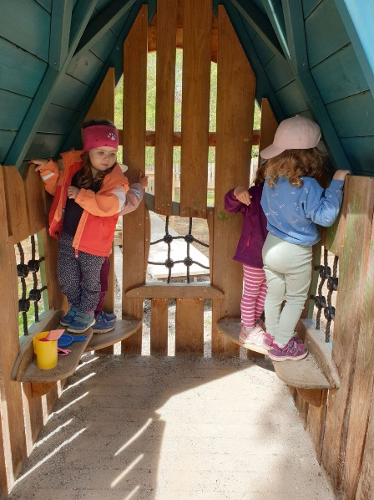
Leikeplassen
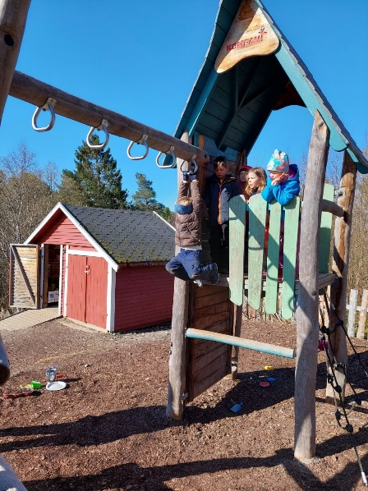
….vart totalrenovert i 2016/2017. Vi har eit komplett uteområde med leikeapparat beståande av tømmer og tau. Apparata er plassert i eit “småbarns”- område og eit “storbarns”- område og er tilpassa ulike alderstrinn og utviklingsnivå, slik at alle barn får utfordringar i tråd med eiga modning.

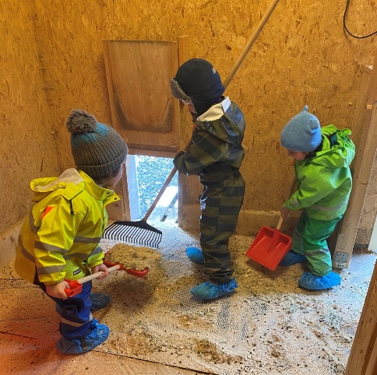
Dyra våre
…held til i dyrehuset ved grillhyttene. Her bor kaniner, marsvin og høner. Barna er dagleg med på stell av dyra, og får erfaring med og kunnskap om dyr. Avdelingane rullerar på å ha ansvar for dyra. Barn og foreldre stiller også opp som avløysarar i helg og ferie. Dette er svært populært.

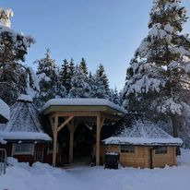
Grillhyttene
…vart bygd juni 2007 på dugnad. Då sette vi opp to grillhytter. Sommaren 2020 starta vi prosessen med å legge til rette for ei eiga utegruppe, og då vart det behov for å sette opp ei tredje hytte. Denne stod ferdig i desember 2020. Ei hytte fungerer som garderobe og dei to andre har funksjon som opphalds- og leikerom, samt matlaging. Hyttene er plassert ca. 50 m fra barnehagen i eit flott naturområde.

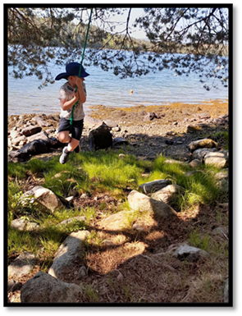
Faste turområde
Trollskogen, Åsen - råsa og Apalviksætra. Tre av våre fantastiske, og ofte nytta turmål. Her ligg det godt til rette for opplevingar og læring i spanande omgjevnadar. Trollskogen, Åsen råsa og Apalviksætra gir næring til fantasifull leik og kreativ utfalding

Fjøra i Apalvika og Strømsvik (Pumpe- stasjonen) ligg i passe gang- avstand frå barnehagen. Her grillar, badar og utfor - skar vi når vi har høve til det.

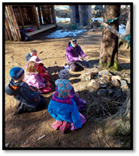
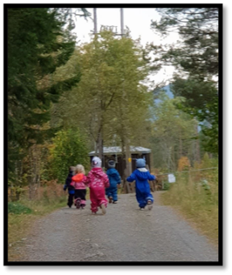
Gapahuken og elva ligg i skogen i nærleiken av barnehagen. Vi har ein flott gapahuk og utedo. Her ligg det til rette for gode naturopplevingar, og plassen byr på fiske, klatring, grilling, hinderløype, slynger og utforsking av skogen.

Personalet vårt:
GRANKONGLA (tidlegare Austigard) 0 – 3 ÅR:
 | 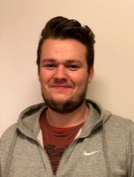 | 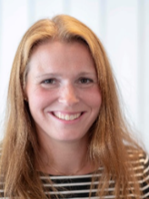 | 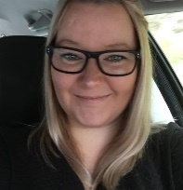
Maria  Ulstein Ellefsen  Pedagogisk leiar | Kristoffer  Ulvestad Hildre  Assistent | Siv  H. A. Græsdal  Sjukepleiar/ Assistent | Birgitte F. Østraat  Barne – og ungdomsarbeidar

FURUTOPPPEN (tidlegare Sørigard) 0 – 3 ÅR
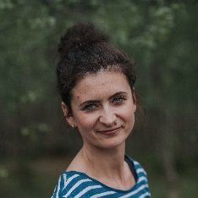 | 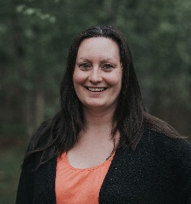 | 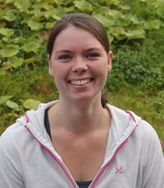 | 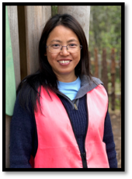
Kinga Miller  Pedagogisk leiar | Randi Rørhuus  Assistent | Torill Terøy  Barne- og ungdomsarb. | Shune Xiao Vinje  Barne- og ungdomsarb.

ROGNEBÆRET (tidlegare Nordigard) 3- 4 ÅR
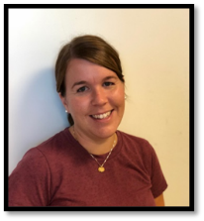 | 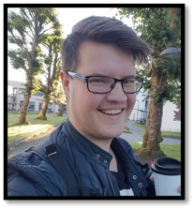 | 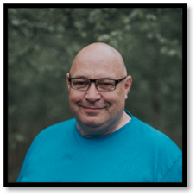 | 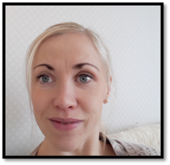 | 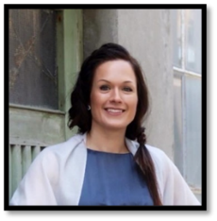
Stine Brandal  Ped. leiar | Sigmund Stokken  Ped. leiar | Espen Hellndsvik  Assistent | Mirjam Holvik  Barne – og ungdomsarb. | Camilla  Søvik Nygaard  Assistent

HASSELNØTTA (tidlegare Utigard) 3- 4 ÅR
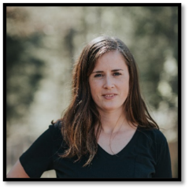 | 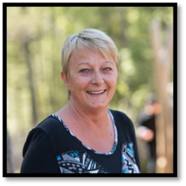 | 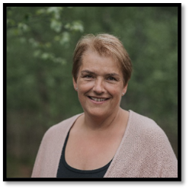 | 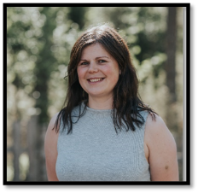
Kristina Refsnes  Pedagogisk leiar | Ann Mari  Hellevik  Assistent | Gunnlaug Hovden  Barne – og ungdomsarb. | Trine Lise Strømmen  Barne – og ungdomsarb.
BJØRKEBARKEN (tidlegare Ulvehiet/grillhyttene) 5 ÅR
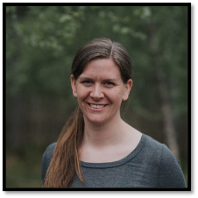 | 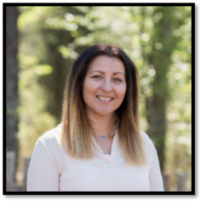 | 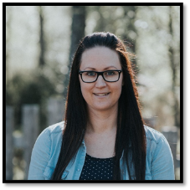 | 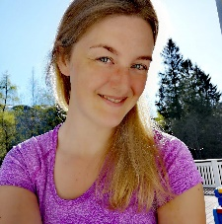
Maria Tomren  Pedagogisk leiar | Urszula Andrukiewicz  Pedagogisk leiar | Christel Erstad  Barne – og ungdomsarb. | Maria K. Arntsen  Assistent

ADMINISTRASJON OG ANDRE TILSETTE
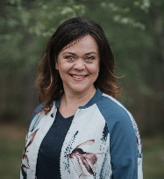
Sissel Berg Natvik  Dagleg leiar | Camilla Molvær  Styrarassistent/ Støttepedagog

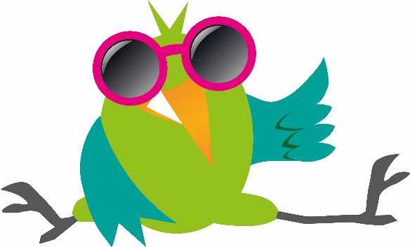

Styre og stell ved Plassebakken Barnehage SA
Plassebakken Barnehage SA er eit samvirkeforetak. Foreldre kjøper seg andel når dei får barnehageplass. Medlemmar vert valde inn i styret og får ei eigarrolle og arbeidsgjevaransvar. Årsmøtet er laget si høgste mynde, og styret utøver dette myndet mellom årsmøta. I tillegg til styret skal barnehagen ha eit samarbeidsutval (SAMU/SU) som skal ha representantar frå foreldre og dei tilsette.

Styret for barnehageåret 2020/ 2021:
Styreleiar  Sivert Dyrkorn | Styremedlem  Hilde Snåsøy | Styremedlem  Mirna Openneer | Styremedlem  Trine Lise Strømmen | Styremedlem  Aase Bolstad

Styret sine hovudoppgåver:
• Styret skal sørge for at barnehagen sitt formål vert realisert.
• Styret har ansvar for barnehagen sin økonomi og bemanning.
• Styret skal leie og føre tilsyn med at barnehagen vert driven i samsvar med gjeldande lover, føresegner og vedtekter.

Samarbeidsutvalet for barnehageåret 2021 / 2022
Maria  Rieve-Kristiansen  Foreldrerepresentant | Tanya Hunhammer  Foreldrerepresentant | Maria Tomren  Personalrepresentant | Gunnlaug Hovden  Personalrepresentant

Samarbeidsutvalget sine hovudoppgåver
• Være eit rådgjevande, kontaktskapande og samordnande organ.
• Utvalet skal særleg vere med på å drøfte barnehagen sitt ideelle grunnlag og arbeide for å fremje kontakt mellom barnehagen og lokalsamfunnet.
• Uttale seg i saker som er viktige for barnehagen sitt innhald og forholdet til foreldra.
• Samarbeidsutvalet skal fastsette ein årsplan for den pedagogiske verksemda i bedrifta.

Dugnadsarbeid
Som medlem i føretaket er ein forplikta til å delta på dugnader, som to dugnadsleiarar arrangerer i lag med tre medlemmar i dugnadsteamet. Som regel vert det arrangert tre dugnader pr. barnehageår; ein om hausten og to om våren. Dei siste åra har dugnadsordninga gjennomgått ei modernisering og ei oppmjuking for at det skal vere lettare for andelshavarar å utføre dugnadsarbeid. Dette skjer på den måten at det er lettare å velje dato for kva tid ein skal utføre arbeidet sjølv – i samråd med dugnadsleiar/samarbeidsutvalet/dagleg leiar. Ein kan også kjøpe seg fri frå dugnadsinnsats.
Barnehagen har også nokre dyr, og her kan foreldre velje å legge ned ein innsats - noko som er til stor glede for barna. Vi treng «helgeavløysarar» for å ta seg av pass og fòring av dyra i helgar og feriar. Trine Lise Strømmen koordinerer dette.
Vi er også stolte av ei personalgruppe som legg ned ein ekstra innsats og stiller opp på dugnadar og held avdelingane ved like, pussar opp og tek seg av dyra nokre helger i året!

Barnehage med naturprofil og dyrehald
Opplevingar i naturen og erfaring med dyrehald, dannar grunnlaget for vår pedagogiske verksemd. Det betyr at: Frå dei yngste til dei eldste i barnehagen – på tur med vogn på skogsvegar eller til topps på Frostadtinden – det høgste fjellet i Skodje – får alle barna i Plassebakken Barnehage fine erfaringar med natur og friluftsliv. Generelt sett kan ein seie at medan leikeapparata på leikeområdet til barnehagen innbyr til bestemte måtar å bestige dei på, er det i naturen mogleg å finne sin eigen måte.
Borna i Plassebakken Barnehage er heldige med uteområdet. Vi har god plass, naturlege utfordringar med kuppert terreng og varierte leikeapparat som gir utfordringar for ulike alderstrinn. Om ein ikkje klarer å klatre opp ein stad der dei eldre barna får til, blir det noko å strekke seg etter. Det blir då stas å kunne meistre det til slutt – noko som er viktig for mental helse og sjølvbilete.

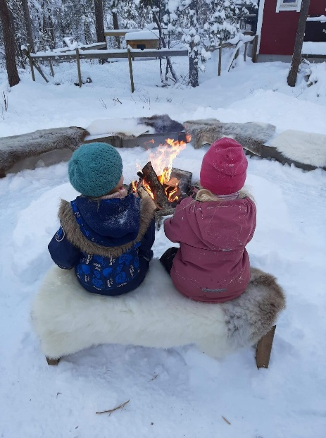
Viktig for oss er også området ved grillhyttene og skogsområda rundt som naturleg progresjon i utelivet. Grillhyttene er fast tilhaldsstad for Bjørkebarken, men andre avdelingar nyttar området flittig. Naturen har ei utfordring for alle og serverar eit mangfald av moglegheiter. Utfordringane barna får, gjer at motoriske ferdigheiter blir styrka. Vi meiner at barn treng å lære seg å vurdere risiko og eigen mestring som eit grunnlag til vurderingar ein treng å gjere seinare i livet. Har ein ikkje lært seg at det gjer vondt å falle og slå seg som liten, kan dette få alvorlege konsekvensar når ein blir eldre (til dømes som bilist).

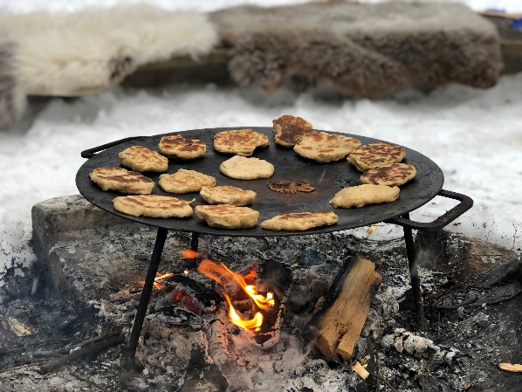
Uteliv har ein verdi i seg sjølv med dei berikande opplevingane ein får med det å vere i naturen. Barna får mange høve til forskjellige naturstemningar; Bål, naturen i endring med årstidene, lydar, lukter og så vidare. Dette er opplevingar der alle sansane blir nytta. At barna får erfaring med dette, og lærer seg å sette pris på desse opplevingane, vil gjere at dei vil kjenne ansvar for å ta vare på naturen når dei blir vaksne. Dei vil óg nytte naturen til vidare opplevingar.
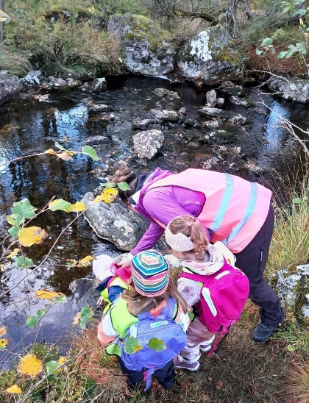
Friluftsliv vil føre til at barna får ei kjensle av å inngå i ein større heilskap. Eit slikt medvit om verdien av fellesskap er noko av det viktigaste vi vaksne kan tilføre barna. Friluftsliv bidreg også til utvikling av sosial sensitivitet og empati. Under ein tur vil det ofte oppstå situasjonar som vil påkalle barna sin omsorg for turkameratar. Det kan være at nokon frys og treng å låne eit ekstra plagg, eller nokon er tørst eller svolten og treng mat eller drikke. Barn som kjenner seg som ein del av fellesskapet vil ofte spontant yte hjelp i slike situasjonar.
Talet på konflikter blant barna vert kraftig redusert i naturen. Det finnes også undersøkingar som viser at det er mindre opplevd stress for både dei vaksne og barna i naturgrupper. Forsking viser at frisk luft og naturopplevingar har positiv effekt på vår psykiske helse.
Vi har dei siste åra arbeidd for å lage små kjøkkenhager saman med borna i barnehagen. Slik ønskjer vi å skape opplevingar og glede over å få ting til å vekse og korleis ein kan påverke trivsel gjennom stell og pleie. Vi ønskjer også å skape forståing for kor maten vår kjem frå, at den ikkje lager seg sjølv i kjøledisken på KIWI. Dette er ein del av å utvide kunnskap om samanhengar i naturen og berekraftig utvikling.

Dyrehald
Vi meiner at kontakt med dyr er ein unik læringsarena for barna i alle aldersgrupper. Dyra våre er ikkje til matproduksjon (med unntak av egg frå hønene), eller slakting, men det handlar om ein innfallsvinkel til korleis utvikle sosial kompetanse, sjølvkjensle og sjølvbilete for einskildbarnet. I tillegg gjev kontakt med dyr ei kjensle av å meistre, kreativitet, spørje- og vitelyst. Vi erfarer at barn vert tiltrekte dyra, og at dei gler seg over nærleiken og samspelet med dyra. Forsking hevdar at når eit menneske har fysisk kontakt med dyr, vert det utløyst positive endorfinar i kroppen som gjer at vi kjenner velvære. Vi erfarer at dyr appellerar til kjenslene våre. Barn som omgås dyr lærer å vise kjensler, spesielt omsorg, empati og respekt. Dei lærer empati ved erkjenning om at dyra óg har kjensler å ta omsyn til.
Avdelingane har ansvar for dyra kva si veke. Dei yngste gruppene gir dyra mat og blir elles mest vande med å vere i nærleiken av dyr. Ansvaret for dyra aukar i takt med alderen, og dei eldste ungane våre er med på mating, rydding og reingjering, hente spon og høy osv. Ei viktig oppgåve er også å følgje med på at dyra er friske og har det bra.
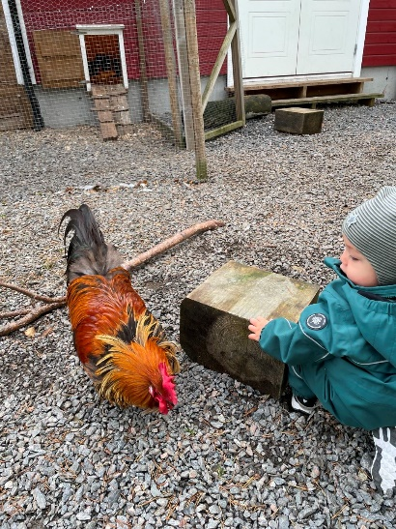
Vi erfarer at dyrehald bidreg til å utvikle sjølvkontroll og evne til å ta ansvar. Dei erfarer at dyra treng omsyn og tilsyn, og dei erfarer at dyra ikkje berre er leiketøy. Heile barnegruppa blir engasjerte i stell og samvær med dyra. Vi har tru på at barn får positive evne til å uttrykke seg pga. samspelet med dyra og barnegruppa i fellesskapet rundt dyra. Dei må vise god samarbeidsevne om gjennomføring av oppgåvene og fordelinga av oppgåvene. Dyrehaldet kan bidra til å gje barna ei konkret forankring om sin viktige plass og deltaking. Barna skal vite at nokon har bruk for dei. Dyrehaldet er for Plassebakken Barnehage ein arena for heilskapleg læring – for livet, av livet.
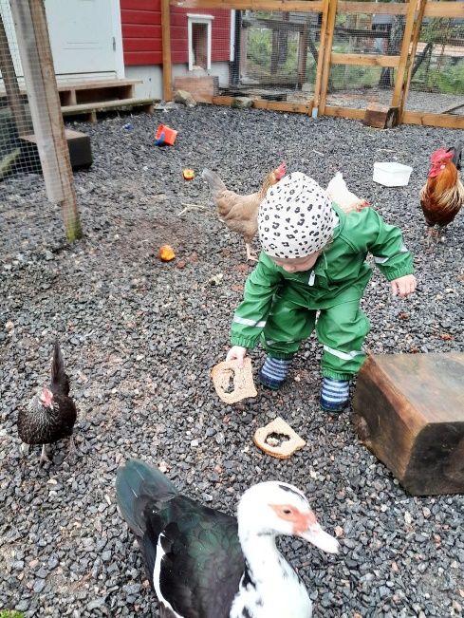
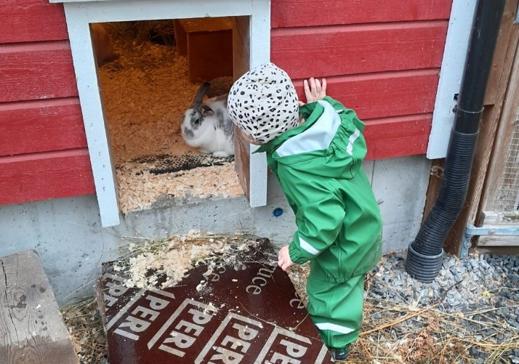

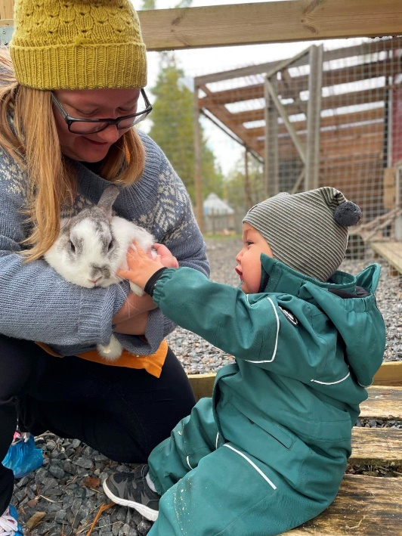
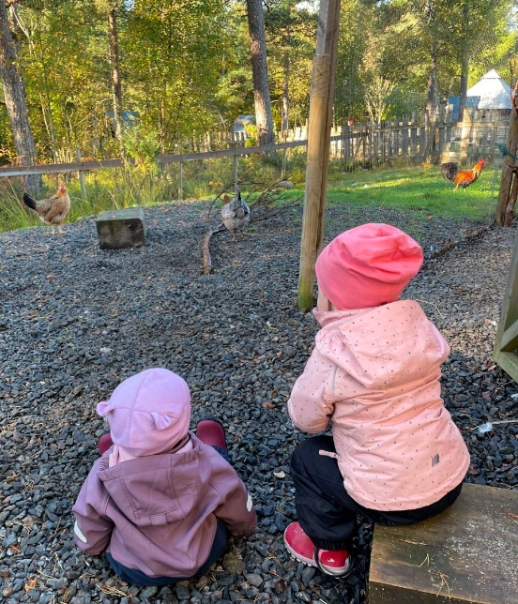

Verdigrunnlag og samfunnsmandat
Formålsparagrafen i Lov om barnehagar (§1) seier at barnehagar skal gi plass til ulike religionar og livssyn i eit fleirkulturelt samfunn som Norge. I Plassebakken Barnehage er vi svært opptatt av bevisstheit kring verdiar. Vi har arbeidd målretta med dette i mange år, og våre kjerneverdiar skal vi gjenkjennast på. Desse verdiane er forenlege med kristne og humanistiske verdiar.
VENNSKAP
Vi ønskjer å gi rom for både diskusjon og samarbeid. Vi trår til for å støtte kvarandre. Alle barn skal vere inkludert. Alle skal ha ein venn i barnehagen, og nokre treng veiledning. Trening i sosial kompetanse.
RESPEKT
Vi skal godta at andre er annleis enn ein sjølv. Barn og vaksne er likeverdige, ikkje underordna - overordna. Vi ønskjer å snakke fint til kvarandre, og godta grenser/avgjerdsler - sjølv om ein er uenig.
NYTENKANDE
Vi bruker krefter på å få fram nye tankar og idéar - og er åpne for alle innspel. Vi må ikkje vere redde for endring og gjere ting på andre måtar. Vi må våge! Ingen skal stagnere, men ha eit ønskje om stadig utvikling.
GALSKAP
Det kreative får blomstre. Vi skal ikkje alltid tenke “A4”. Vi meiner det er viktig å tøye grenser innanfor trygge rammer, og er takknemlege for uforutsett moro. Spillopper og krumspring utanom det vanlege er noko vi ønskjer å la barna få erfaring med. “Tenk om det går!” (Nina Nakling, 2015)
PROFESJONALITET
Vi skal vere serviceinnstilt og løysingsfokusert. Vår kommunikasjon internt og eksternt skal vere anerkjennande og respektfull. Vi skal vise vår kunnskap om barn og yrkeskrav. Vi skal vise vårt engasjement, deltaking og glede over arbeidet vårt. Personalet har teieplikt.
TRYGGLEIK
Personale som er 100 % fokusert på barna. Vi skal vere til å stole på - vite kva som trengs - når det trengs. Vi viser nærleik og omsorg for barn og vaksne. Støtte og faste rammer.
Barnehagen ønskjer å sikre at kvart barn opplever, erfarer og lærer gjennom sine år ved vår barnehage og fokuserar på progresjon i det pedagogiske tilbodet.
Omsorg, leik, danning og læring
I Rammeplanen, under kapittel 3 «Barnehagen sitt formål og innhald», kan vi lese om barnehagen sitt ansvar for å ivareta borna sine behov for omsorg og leik, samstundes som vi skal fremme danning og læring. Det er vanskeleg og heller ikkje naturleg å skilje desse områda frå kvarandre. Omsorg, leik, danning og læring må sjåast i samanheng og skal vere ein del av ei allsidig utvikling. Det er likevel nyttig å dele områda frå kvarandre i teorien, slik at vi vert meir bevisst korleis vi vil arbeide for å ta vare på og fremje allsidig utvikling.

OMSORG:
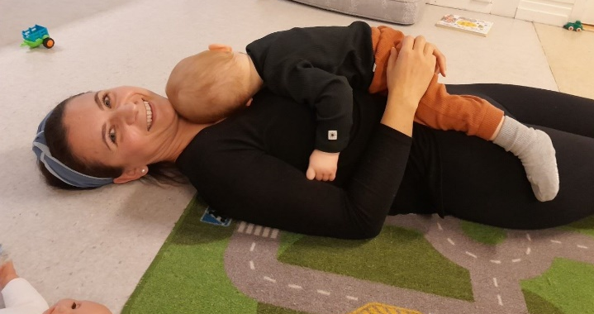
Det er viktig for oss at menneska som oppheld seg i barnehagen opplever omsorg. Med omsorg meiner vi vaksne og barn som er til stades for kvarandre, lyttar til kvarandre, viser empati, er rettferdige, viser interesse for kvarandre sine liv både i og utanfor barnehagen og er oppriktig til stades. For å få til dette må vi ha eit avstressande miljø. Tid er her eit nøkkelord. For mange barn er det viktig for å føle tryggheit at der er vaksne som kan vere rolege og som har tid til å ta dei på fanget.
Barnehagen som omsorgsarena handlar altså også om barna sin omsorg for kvarandre. Å gi barn høve til å gi kvarandre og ta i mot omsorg, er grunnlaget for utvikling av sosial kompetanse og er eit viktig bidrag i eit perspektiv med livslang læring. Personalet i barnehagen skal vere gode førebilete og vere gode støttespelarar når dei veileder borna i å vise omsorg.
Miljøet skal hos oss vere prega av omtanke for fellesskapet og det unike hos kvar og ein av oss, slik at kvar og ein av oss skal føle meistring i barnehagen. Med dette meiner vi at vi skal ha respekt for kvarandre, vise omsorg for kvarandre og skape tryggheit. Vi skal vise respekt for ulikskap, ulike forutsetningar og sjå etter det positive i kvarandre. Vi skal vere rause ved å lytte til kvarandre, la alle komme med si meining, ha tolmod, inkludere alle, snakke positivt om kvarandre og vere bevisste på kroppsspråket vi viser i kommunikasjon med andre. Gjennom dette trur vi at barnet blir i stand til gradvis å ta større ansvar for seg sjølv og fellesskapet.

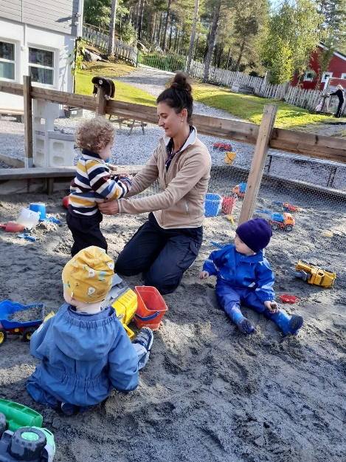
LEIK er noko av det viktigaste i Plassebakken Barnehage. Leiken skjer på barna sine premissar og har stor verdi. Gjennom leik utviklar og tileignar barn seg kunnskap, dugleikar, verdiar og haldningar. Leiken skil seg frå andre aktivitetar ved at den er ein frivillig, spontan og fantasifull aktivitet - styrt av barnet sjølv. I leiken blir vennskap til og band blir knytta. Barnet får her mange opplevingar og utfordringar. Opplevingar, inntrykk og kjensler vert bearbeidde. Det er leikekameratane som gjer barnehagen spesiell.
Personalet hos oss legg til rette for gode høve til leik og skaping av mange minner i ”den gode barndom”. Leiken er avgjerande for barn si utvikling; - intellektuelt, språkleg, sosialt, fysisk og emosjonelt. Vi legg derfor vekt på å legge til rette for gode leikemiljø ved å observere, ta initiativ til samspel, vere tilgjengelege, inspirere, vere støttespelar og deltakar i barns leik.
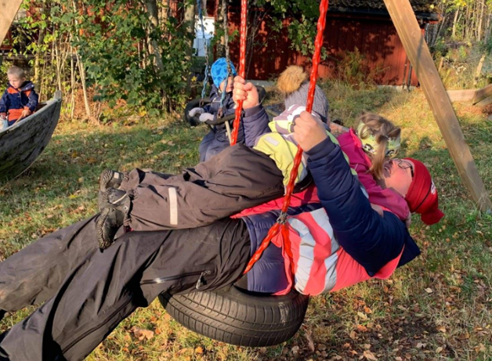
Ein av kjerneverdiane våre er galskap. I forhold til leik vil vi vere leikande vaksne, som tørr å sleppe seg laus og vere litt gal, som tørr å la borna bråke litt i leiken og stole på at ein likevel har kontroll. Det er dette som gjer oss «barnehagefolk» litt annleis enn folk flest. Vi ser at dette påverkar leiken til borna, slik at dei litt stille og forsiktige også tørr å sleppe seg laus og komme med innspel, og dermed bli populære leikekameratar.
Vaksne med kunnskap om leiken si betydning er viktig for oss. Dersom vi observerer barn som ikkje leikar, er det vårt ansvar å finne ut kvifor og gjere noko med det. Vi veit at borna treng felles opplevingar, tid og kontinuitet for å skape leik og for å utvikle den frå eit «rable-stadium» til eit rutine-stadium med leiketema som er rike og kan utvikle seg med alder. I tillegg kan nokre born trenge veiledning for korleis ein kan komme i gang med leiken. Dersom dei vaksne greier å gi barna alt dette, kan ein unngå utestenging og mobbing i barnegruppa og sørge for at alle føler at dei har vener i barnehagen.
Ein av kjerneverdiane våre er vennskap. Vi har som mål at alle borna i barnehagen skal ha minst ein ven. Barn kommuniserer gjennom leik. Dei uttrykker, bearbeider, fantaserer, undersøker og erfarer på ulike områder. Leiken er den viktigaste treningsarenaen for sosial kompetanse, og for oss er det viktig å vere sikre på at alle barn i vår barnehage har dei beste vilkåra for å kunne utfalde seg i ulike typar leik. “Når flere barn leker sammen i sosial rollelek, tilegner de seg ferdigheter som har stor betydning når de skal utvikle sosial kompetanse innenfor områdene empati, prososial atferd, selvkontroll, glede og humor. ...leken bidrar til utvikling av selvbevissthet og identitet.” (Lamer 1997:28)
DANNING: Rammeplan for barnehagen seier at “danning er ein livslang prosess som mellom anna handlar om å utvikle evne til å reflektere over eigne handlingar og veremåtar. Gjennom gode danningsprosessar blir barn i stand til å handtere livet ved at dei utviklar evna til å vere prøvande og nysgjerrige på omverda og til å sjå seg sjølve som ein verdifull medlem av eit større fellesskap”. (Kunnskapsdep. 2011:15)
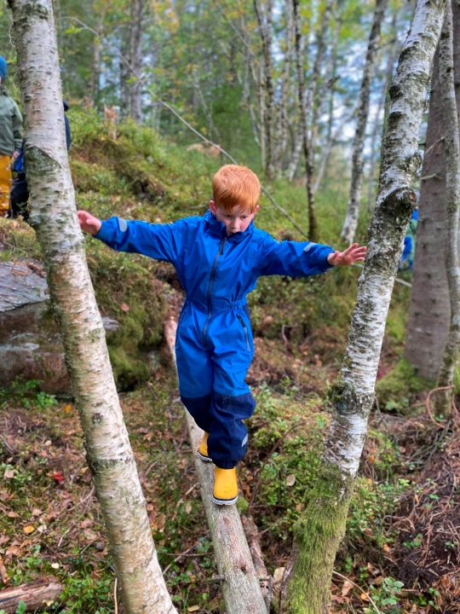
Dette samsvarar med Læreplan for grunnskulen sin definisjon på danning. I den generelle delen av læreplanen seier ein følgjande om danning: “Opplæringa skal bidra til ein karakterdannelse som gir den enkelte kraft til å ta hånd om eget liv, forpliktelse overfor samfunnslivet og omsorg for livsmiljøet”. (Læreplan for grunnskulen, LK 2006, generell del).
Danning handlar på mange måtar om synet vårt på barn og korleis vi legg til rette for at dei kan vere deltakande individ i barnehagekvardagen. Ser vi på born som lite kompetente med behov for kontinuerleg veiledning, eller ser vi på barn som kompetente, deltakande og aktive born som kan påverke forholda rundt seg? Danning handlar ikkje om å få lydige born, men om at borna får høve til å reflektere over gode og mindre gode gjerningar i eit inkluderande fellesskap. Slik tek borna aktivt del i eigen læring, og erfarer korleis ein kan påverke seg sjølv og andre. I praksis betyr dette at borna møter vaksne som tek dei på alvor, som reflekterer på høgt saman med ungane, som let borna få ta del i eigne konfliktløysingar. Danning handlar om at borna erfarer at mine idear og meiningar blir sett, høyrt og respektert, men at dei også erfarer at ein av og til må vente eller få utsett eigne ønskjer og behov. Vi ønskjer at borna skal erfare miljø der «å høyre til» og fellesskap er gjeldande. Vi skal streve etter samtalar, der alle kjensler og meiningar blir tatt på alvor, samstundes som ein vert utfordra i å vere tolmodig og vise forståing for andre sine meiningar og kjensler som er annleis enn sine eigne.
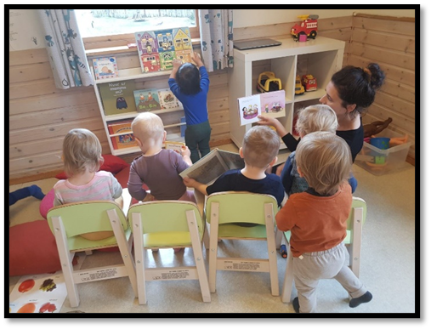
Danning handlar om å legge til rette for markering av ulike kulturelle høgtider. Det handlar om å utvide eigne førestillingar og utfordre såkalla sannheiter både for vaksne og born. Å bli møtt med aksept og respekt påverkar korleis vi ser på oss sjølve og andre. Dette gir godt utgangspunkt for å kunne ta del og påverke eige liv. Danning handlar om livsmeistring og mental helse.

LÆRING:
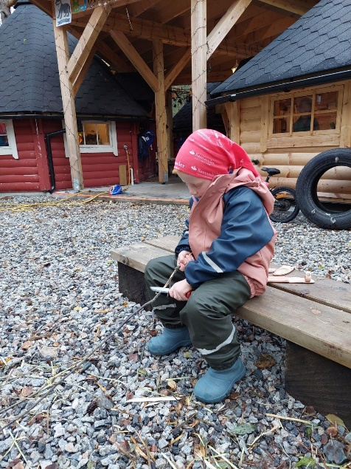
Det å fremme born si læring i barnehagen krev stimulerande miljø som støttar opp om lyst til å leike, utforske og meistre. «Born skal få undersøke, oppdage og forstå samanhengar, utvide perspektiv og få ny innsikt. Borna skal få bruke heile kroppen og alle sansar i sine læringsprosessar.» I Plassebakken barnehage er vi spesielt oppteken av at borna skal få oppleve og erfare med heile kroppen ute i naturen. Vi bruker mykje tid ute og i periodar har vi eigne uteveker der borna blir levert og henta ute. Generelt sett er vi mykje ute heile året, og vi er ofte på tur i nærområdet eller omegn. Vi arbeider med å sette fokus på pedagogisk arbeid både på tur og når vi er på uteområdet. Dette handlar om å bli gode på å skape stimulerande miljø også ute, og ikkje ta for gitt at ungane ordnar seg sjølv i utetida. Naturen legg i seg sjølv til rette for at born skal få utforske og eksperimentere på eiga hand, men personalet skal sørge for gode stimulerande miljø for alle barn. Dei kan då ha behov for ny inspirasjon og felles engasjement frå personalet.
Vi arbeider også for at born sine undringar rundt det dei ser og opplever ute i naturen, skal bli møtt av vaksne som er interesserte og engasjerte. Vi skal møte borna med undring og det er ikkje alltid dei vaksne som sit med det rette svaret. Personalet skal oppmuntre borna til å søkje svar og undre seg saman med. I barnehagen er vi opptatt av at der ikkje alltid er eit svar, men det kan vere mange. Nokre gongar finn ein ikkje svar, men berre nye spørsmål. I naturen er ikkje materialet statisk, men borna kan tilpasse materiala til det dei sjølv ønskjer. Dette stimulerer kreativitet og nytenking, det å lære seg å sjå løysingar når ein står fast. Vi tenkjer at mange erfaringar og opplevingar i naturen er med på å sette færre negative merkelappar på borna, fordi alle kan meistre ut frå eigne føresetningar. Dette skaper god meistringskjensle, og meistring er ein føresetnad for læring.

Fagområder
Rammeplan for barnehagen tek utgangspunkt i 7 ulike fagområder. Barnehagen sitt verdiggrunnlag og formål skal prege arbeidet med fagormråda. Borna sin leik er det viktigaste grunnlaget for arbeidet. Engasjement og interesse skal vere utgangspunktet for innhaldet, og barna sin medverknad vil såleis få ein sentral plass. Dei vaksne skal vidare stimulere og følge opp det borna er engasjerte i, og legge til rette for undring, utforsking og skapande aktiviteter for alle fagområda. «Barnehagen skal bruke materiell og utstyr, teknologi og digitale verktøy, spel, bøker og musikk i arbeidet med fagområda».

Progresjon
Progresjon i barnehagen handlar om å skape eit tillegg til det borna opplever, erfarar og erkjenner saman med familie og vener.
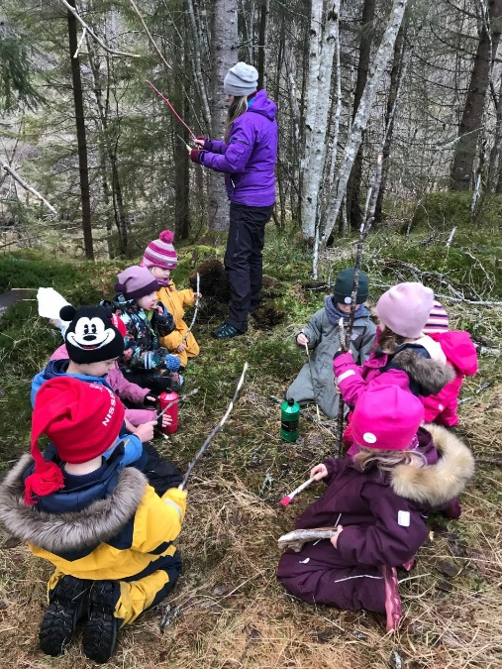
I rammeplan for barnehagens innhald og oppgåver (2017), kapittel 8 (Progresjon) står det at «…alle born skal kunne oppleve progresjon i barnehagen sitt innhald» og at dette skal skje gjennom å «oppdage, følge opp og utvide det borna allereie er oppteken av.» Barnehagen skal også «legge til rette for progresjon gjennom valg av pedagogisk innhold, arbeidsmåter, leker, materialer og utforming av fysisk miljø.»
Personalet må skape situasjoner der det blir mulig å oppdage nye lag i tematikken. Målet er at koblingar av oppleveingar, erfaringar og refleksjonar fører til at borna oppdager samanhengar og skaper teorier om verda omkring seg.
Om barn har en teori som ikkje fell saman med naturvitenskapen, er teorien likevel viktig i borna sin prosess. Det betyr at borna skal møte personal som undrar seg saman med dei og støtter opp om det dei utforskar og tenkjer. I bornet sin iver etter å forstå og skape meining, er det viktig å møte vaksne som ikkje irettesett eller korrigerer. Ved å skape eigne teoriar om fenomen i verda, bidrar born til progresjon i sine eigne tankerekker på vegen mot å forstå meir. Det er slik sett viktig å møte vaksne som også stiller spørsmål og undrer seg over ting dei ikkje veit så mykje om. Ved å møte undrande vaksne, kan alle born øve opp evna til å stille spørsmål, tenkje kritisk og finne løysingar i ein samansatt kvardag. Barnehageborn er dei beste filosofane og kjem med svært mange lærerike og interessante refleksjonar, berre dei slepp til.
I nokre samanhengar søkjer born konkret kunnskap, og då skal vi sjølvsagt dele denne. Det er viktig at born møter personal som ikkje alltid har svaret, men at dei saman kan søkje kunnskap anten gjennom eigne erfaringar eller til dømes bøker, bileter og internett. Det er viktig med årvåkent personal som ivrar etter å fange opp interessefelt i barnegruppa eller hos enkeltindividet. Personalet må følge opp og utvide teamet gjennom til dømes å presentere ulike verktøy, fokusere på ulike estetiske uttrykksformer, utvikle kunnskapen gjennom felles utforsking og samtalar osv. Borna sine interessefelt skal vere utgangspunkt for større prosjektarbeid. Dette skaper ofte ein levande og engasjerande læringsprosess både for born og vaksne.
For at born skal kjenne at dei har evne og lyst til å lære, må dei ta aktivt del i eigne læreprosessar. I møte med nye impulsar erobrer kroppen og tankane stadig flere ferdigheiter. Hjerna og kroppen lærer samtidig, og målet vårt er at barn skal bli glad i opplevinga som ligg i det å erobre nye ferdigheter, tankar og teoriar. Nokre gonger må born øve mykje, andre gongar klarer born ting fort. Dette er også ei nyttig erfaring, det å sjå at born og menneske er ulike… Vi meistrar ulikt og det er greitt, men om vi øver litt ekstra, så kan vi også klare nesten det vi vil. Plassebakken Barnehage SA set fokus på opplevingar i naturen. Her har borna gode høve til å utforske og prøve ut eigne teoriar og evner utan å bli møtt med fastlåste forventningar om korleis ting skal gjerast eller nyttast.

Vurdering av det pedagogiske arbeidet
Pedagogisk dokumentasjon
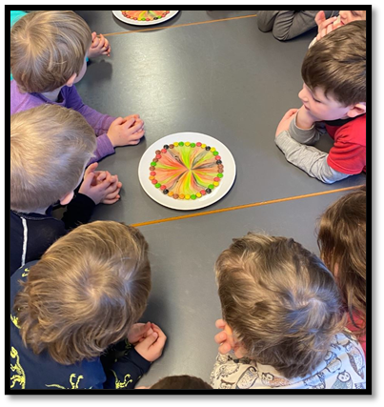
Dokumentasjon handlar om å synleggjere praksis. I dette arbeidet kan vi nytte tekst, bilete, video, lyd, konkretar, utstilling, nettet osv. For at dokumentasjon skal bli til pedagogisk dokumentasjon, skal praksisen som vert synleggjort danne grunnlag for kritisk refleksjon. Denne refleksjonen er med på å vidareutvikle vår pedagogiske praksis. Korleis opnar vi opp for ein kritisk og reflekterande praksis med utgangspunkt i dokumentasjonsarbeidet vårt?
Gjennom pedagogisk dokumentasjon får ein fram ulike oppfatningar både i personalgruppa og i barnegruppa. Dette styrker ein demokratisk praksis, og kan hjelpe oss å sjå verksemda frå ulike perspektiv. Den største utfordringa med pedagogisk dokumentasjon er å systematisere det arbeidet som vert gjort. Det å sette arbeidet i eit system, er naudsynt for å skape bevisste vaksne og eventuelt få til endring i praksis. Ein kan få til ei systematisering ved å bevisstgjere seg korleis og for kven ein brukar pedagogisk dokumentasjon.
I første omgang bruker vi pedagogisk dokumentasjon for borna i barnehagen. Dokumentasjonen skal danne grunnlag for samtaler om erfaringar og opplevingar borna har gjort seg undervegs og i etterkant av eit prosjekt eller ein aktivitet. Vi ønskjer å sette borna i sentrum for å få fram kva som opptek dei i det aktuelle prosjektet/ aktiviteten. Informasjonen vi får fram, dannar grunnlag for korleis vi arbeider vidare med samme prosjekt eller eventuelt ein framtidig aktivitet. Det er naudsynt at dei vaksne er ekstra lyttande og anerkjennande når borna sine innspel og tankar blir satt i sentrum. Slik får ungane høve til å medverke i barnehagen sin kvardag, samstundes som det er med på å auke sjølvskjensla når ein blir sett og tatt på alvor.
Pedagogisk dokumentasjon er også eit nyttig verktøy for dei tilsette i barnehagen. Dokumentasjonen skal danne grunnlag for kritisk refleksjon kring praksis. Denne refleksjonen kan skje direkte i kvardagen hos det einskilde individ. Skal ein få til ein kritisk refleksjon som bevisstgjer praksis for heile personalgruppa, nyttar ein oftast avdelingsmøter, personalmøter og planleggingsdagar til refleksjon i fellesskap. Utgangspunktet for refleksjonane kan vere praksisfortellingar, loggbøker, videoopptak og bileter. Det er viktig å ha fokus på born sine læringsprosessar i dette arbeidet.
Forutan å arbeide med pedagogisk dokumentasjon for born og tilsette i barnehagen, er dette også aktuelt for foreldre og samfunnet elles. For foreldre gir dokumentasjon betre innsikt i bornet sin kvardag. Dei får informasjon i det daglege gjennom fortellingar frå kvardagen, bileter og utstillingar.

Vurdering av barnehagen sitt arbeid
Å vurdere handlar om å reflektere over det arbeidet vi gjer i barnehagen. Det er med på å sikre kvalitet og fornying, utvikling og progresjon. Mykje av vurderingsarbeidet vi gjer, vil hjelpe oss til å sette ord på taus kunnskap. Taus kunnskap kan vi oversette til erfaringskompetanse. Det er den kunnskapen som vi erfarer, brukar og utviklar gjennom kroppen og kvardagslivet si yrkesutøving. Den kan vere vanskeleg å få auge på, men den er ofte av grunnleggande betydning. Difor er det naudsynt at vi utforsker denne tause kunnskapen gjennom vårt vurderingsarbeid. Kunnskapsauke og det å vere bevisst skapar engasjement og arbeidsglede.
Kvaliteten i det daglege samspelet mellom menneska i barnehagen er ein av dei viktigaste føresetnadane for gode utviklings- og læreprosessar. Det daglege samspelet inneheld mykje taus kunnskap, og det er difor sentralt at vi set fokus på samspel i vurderingsarbeidet vårt. Samspel mellom vaksne og barn under måltid, påkledning, leik osv. er døme på områder ein kan arbeide med for å bli bevisst taus kunnskap.
Det er naudsynt at barnehagen i fellesskap utviklar ein strukturert plan for vurderingsarbeid, slik at vi faktisk meistrar å bli bevisst den kunnskapen vi søkjer. Styrar og leiarteamet i barnehagen har ansvar for å legge rammene for eit godt vurderingsarbeid. Pedagogisk leiar på kvar avdeling har vidare ansvar for at vurderinga blir gjennomført, men alle som arbeider i barnehagen skal involverast, bidra og sette preg på arbeidet.
Barn sine erfaringar og synspunkt skal inngå i vurderingsarbeidet, og barnehagen fokuserer på å utvikle gode metoder for å sikre dette. Dette er viktig for at born skal kunne medverke og trivast i barnehagen. Observasjon av einskildbarn og barnegruppe, samt samspel mellom vaksne og barn, kan gi oss viktig informasjon i dette vurderingsarbeidet. I tillegg vil intervju og samtalar gi oss kunnskap om kva born tenkjer og er opptekne av.
Innanfor vurdering av barnehagen sitt arbeid, er vi også avhengig av andre sitt syn på det vi gjer i den pedagogiske verksemda vår. Vi sender ut brukarundersøking til foreldre 1 gong pr barnehageår, vanlegvis om hausten. Foreldre har i tillegg høve til å medverke og komme med tilbakemeldingar gjennom foreldresamtalar, den daglege kontakten med avdelingane, i foreldrerådet og Samarbeidsutvalet.
Born og foreldre sin medverknad i planleggingsarbeidet
Barn sin medverknad:
Noko av det viktigaste vi kan lære barn er korleis vi alle er avhengige av kvarandre i vår streben etter ”det gode liv”. Kunnskapen om at ein kvar kan vere med på å forme sitt liv ved å påverke sin eigen kvardag, er gull verdt. Like viktig er det å gi barna høve til å forstå at dei vala vi gjer, ikkje berre påverkar eigen kvardag, men kan også komme til å påverke andre sin kvardag. FNs barnekonvensjon vektlegg at barn har rett til å seie si meining i alt som vedrører det, og at barn si meining skal leggast vekt på.
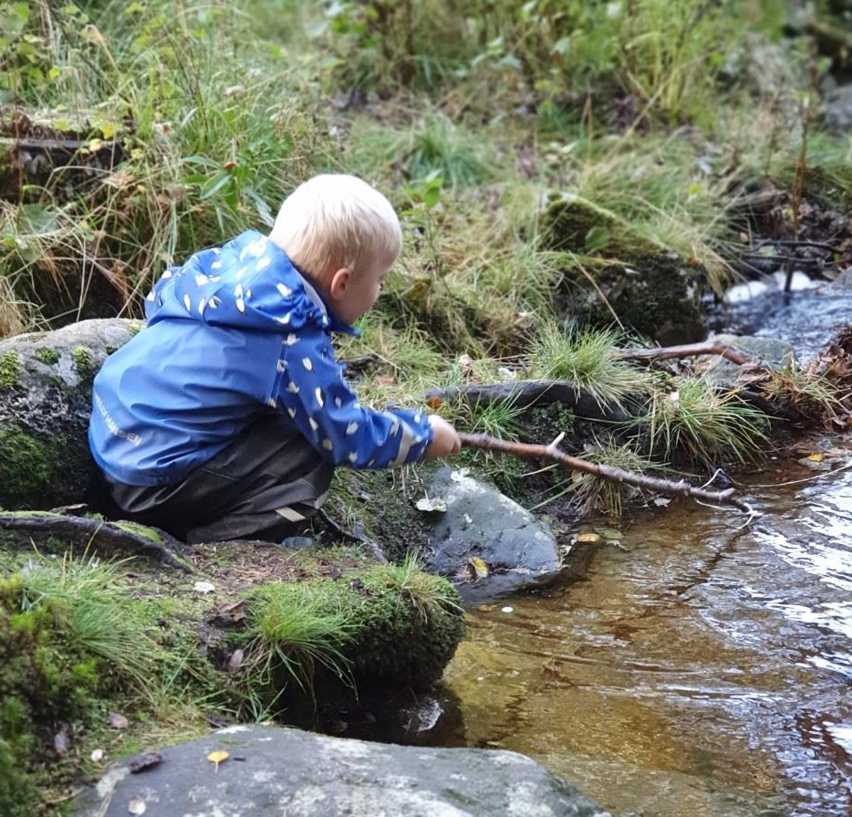
Ein av dei viktigaste jobbane vi som vaksne har, er at vi til ei kvar tid er vakne og observante på barnet sine mange uttrykksformer. Dei uttrykker seg språkleg, men minst like mykje gir dei uttrykk for sine kjensler og meiningar gjennom kroppsspråk og mimikk. Desse signala skal vi vaksne plukke opp og ta på alvor. Ved Plassebakken barnehage ønskjer vi at barna skal verte høyrde og få lov til å vere med på å utforme tilbodet dei får. Vi legg stor vekt på barnet sin rett til medverknad og at barnet aktivt skal bygge ut sin kunnskap. Vi ønskjer ikkje ein passiv prosess der den vaksne presenterer eit opplegg for barna som dermed berre blir passasjerar på reisa mot ”den gode barndom”. Vi ønskjer barn som er med på å stake ut kursen ved å vere med på å styre val av prosjekt, planlegginga og kva retning prosjekta skal ta – både før oppstart og undervegs i arbeidet. Husk: Barn i ulike aldrar har ulike måtar å uttrykke seg på. For oss er det viktig at sjølv dei yngste barna blir gitt høve til å påverke eigen kvardag og får erfaring med at ulike typar meiningsytringar får betydning for dei sjølv og andre.
Barn si kjensle av å bli tatt på alvor og sett, gir barnet eit løft i utviklinga av eige sjølvbilete. Ved å ta omsyn til barn sine ønskjer og behov i høve innhaldet i kvardagen, gir vi barnet ei kjensle av å vere verdifull.
Barn sin rett til medverknad krev tid og rom for å lytte og til samtale. Den pedagogiske verksemda skal hos oss organiserast slik at vi gir tid og rom for dette. Det er viktig for eit barn sin trivsel og utvikling korleis det vert møtt av vaksne. Alle barn er like verdifulle, uavhengig av kjønn, hudfarge, funksjonsnivå, religion, familiebakgrunn, etc. Det er derfor sjølvsagt for oss at alle barn og foreldre skal møtast med respekt, toleranse og nestekjærleik.
Foreldre sin medverknad:
Foreldrerådet ved Plassebakken Barnehage SA
Foreldrerådet skal fremje fellesinteressene til foreldra og bidra til at samarbeidet mellom barnehagen og foreldregruppa skaper eit godt barnehagemiljø. Alle foreldre til alle barn ved barnehagen er automatisk medlemmar i foreldrerådet. Foreldrerådet velger to representantar til samarbeidsutvalet, og desse er som regel leiar og nestleiar av foreldrerådet. Etter at dagleg leiar har kalla inn til det første møtet om hausten, skal rådet organisere seg sjølv, på eige initiativ eller etter å ha fått framlagt saker som er viktig for foreldra sitt tilhøve til barnehagen.
Samarbeidsutvalet (SAMU/SU)
Hovudoppgåver
• Være eit rådgjevande, kontaktskapande og samordnande organ.
• Utvalet skal særleg vere med på å drøfte barnehagen sitt ideelle grunnlag og arbeide for å fremje kontakt mellom barnehagen og lokalsamfunnet.
• Uttale seg i saker som er viktige for barnehagen sitt innhald og forholdet til foreldra.
• Samarbeidsutvalet skal fastsette ein årsplan for den pedagogiske verksemda i bedrifta.
Foreldremedverknad i kvardagen
I tillegg til SAMU og Foreldrerådet, ønskjer vi å trekkje fram at vi arbeider for å få eit nært og godt samarbeid med foreldre i vårt daglege arbeid. Hente- og bringe situasjonar er våre viktigaste møteplassar, og her kan vi utveksle nyttig informasjon om kvarandre. Personalet skal arbeide for å bli kjent med alle foreldre, og på denne måten sikre medverknad i kvardagen. Vi har dei siste åra også lagt vekt på å invitere foreldre med på ulike aktivitetar når dei har lyst eller høve. Dette kan vere i f t spesielle kunnskapar eller ferdigheiter dei har, matlaging frå andre kulturar, deltaking på fjellturar osv. Dette er ein fin måte for foreldre å bli kjent med barnehagen og dei andre ungane, i tillegg ser vi at dette er ekstra stas for barnet som har med sin eigen forelder. Og så er det ikkje minst kjekt for barnehagen å bli endå betre kjent med foreldre.
I overgangen frå heim til barnehage, legg vi vekt på foreldreaktiv tilvenning. Dette betyr at foreldre er ein ressurs i tilvenningsperioden og at personalet må arbeide aktivt for å lære om barnet og familien sine vanar og tradisjonar.
Når vi gjennomfører ulike foreldresamtalar, legg vi vekt på at samtalen skal vere gjensidig og at vi i fellesskap skal undre oss over ting vi evt. lurer på. Det betyr at vi skal dele av den kunnskapen vi har om barnet og saman komme fram til vegen vidare.
Overgangar
Det er store og små overgangar i eit born sitt liv. Nokre er meir inngripande enn andre, men det er like viktig å legge til rette for gode overgangar både i kvardagen og ved større skifte. I kvardagen handlar det om å førebu og gi tid, samt skape oversikt og forventningar på små endringar i leiken eller i rutinesituasjonar. Dette skaper tryggleik og tillit til å ta fatt på ein ny aktivitet eller eit nytt gjeremål.
I rammeplan for barnehagen (2017) vert det fokusert på tre overgangar barnehagen skal arbeide med. Dette er:

Overgang frå heim til barnehage – når barnet startar i barnehagen for første gong.
Overgangar innad i barnehagen – når barn skifter avdeling frå liten til stor
Overgang mellom barnehage og skule – fokus på skulestartaren.

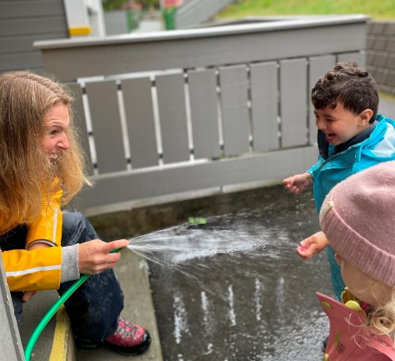
Overgangar er naudsynte og kan opplevast meiningsfulle, men samstundes kan det vere ein krevande eller kritisk periode som påverkar det einskilde born. Gode overgangar handlar om å skape samanhengar som er forstålege og meiningsfulle. Vi må skape kontakt og forbinding frå det gamle til det nye, og dei vaksne skal vere bindeledd og skape heilheit.

Overgang frå heim til barnehage
I Plassebakken barnehage er vi opptekne av å skilje mellom omgrepa tilvenning og tilknytning. Tilvenning handlar i stor grad om å venje seg til nye aktivitetar og rutinar. Tilknytning handlar om å knyte seg til ein eller fleire omsorgspersonar. Tilvenning kan gå relativt raskt, men tilknytning krev lenger tid. Det betyr at vi legg vekt på å følgje barnet sitt tempo i tilvenninga, og oppmodar foreldre om å sette av god tid til denne prosessen. Tilknytning er når born oppfattar at dei vaksne er tilgjengelege for støtte, merksemd, beskytting og trøyst.
Vi tek i mot born og foreldre i små grupper, slik at den første tida skal vere så oversiktleg og forutsigbar som mogleg. I rammeplan for barnehagen (2017) står det at… «Barnehagen skal tilpasse rutiner og organisere tid og rom slik at barnet får tid til å bli kjent, etablere relasjoner og knytte seg til personalet og til andre barn.» Hos oss får born og foreldre ein tilknytnigsperson som dei forheld seg til den første tida. Gjennom foreldreaktiv tilvenning ønskjer vi å bli godt kjende med barnet og utvikle ein god og trygg relasjon medan foreldre endå er til stades. Dette betyr at foreldre har hovudansvar for rutinesituasjonar dei første dagane, medan tilknytningspersonen observerer og lærer om barnet. Etter kvart tek tilkyntningspersonen over ansvaret meir og meir.
Vi arbeider for at foreldre og born skal møte personale som er sensitive, tilgjengelege, engasjerte, følgjer barnet sine initiativ, viser interesse og byr på seg sjølv. Vi har vår eigen kompetanseplan «Tilvenning og tilknytning i Plassebakken barnehage SA» (2016) der vi fokuserer spesielt på korleis ta i mot nye barn og familiar.
Barnehagen følgjer også planen «Samarbeidsrutiner for overgang heim – barnehage i Ålesund kommune» (2020) i arbeidet med å skape gode rutinar for familiar som skal starte barnehagelivet.
Overgangar innad i barnehagen
Når barn skal skifte avdeling innad i barnehagen, skal personalet «…sørge for at barn og foreldre får tid og rom til å bli kjent med born og personal når dei byttar barnegruppe.» Skifte av avdeling betyr nye lokaler, nye kamerater, nye vaksne, nye rutiner og eit nytt eller annleis pedagogisk innhald. Dette er store endringar i eit barns liv, sjølv om barnehagen som institusjon er kjent.
Vi startar tilvenning til ny avdeling på våren slik at borna har god tid til å førebu seg på skifte. Vi prioriterer jamlege besøk på ny avdeling over lengre tid og at kjente vaksne er alltid med. Personalet skal førebu borna på kvart besøk og skape forventning om at noko kjekt skal skje. Det er også viktig å lage rom for bearbeiding, til dømes gjennom tilbakeblikk og samtale på tidlegare besøk. Det er viktig bora møter noko av det dei kjenner frå før, som til dømes songar, bøker, fortellingar leikar osv. For at borna skal få bli kjent med nye born og vaksne, vil fokus på gode fellesskapsopplevingar vere eit godt hjelpemiddel. Borna skal få skape sin eigen prosess i overgangen. Dei skal få tid til å observere, undre og utforske i eige tempo. Vi legg vekt på god informasjon til foreldre også i denne overgangen. Informasjon gir tryggleik, og trygge foreldre påverkar born positivt.
Vi har tidlegare prøvd oss litt fram med nokre «hospiteringsordningar» der personalet først blir kjent med borna i sine vante omgivnadar, altså før borna besøker sine nye avdelingar. Vi ønskjer å gjere oss fleire erfaringar kring dette, då vi opplevde godt utgangspunkt for relasjonsbygging.
Overgang mellom barnehage og skule
Siste året før skulestart er vi opptekne av å skape mange ulike treffpunkt mellom andre barnehagar i bygda og skulen. Dette for at alle born skal oppleve overgangen som trygg og god. Vi har hatt tradisjon for at elevar kjem på besøk til barnehagen vår, før våre skulestartarar reiser på skulen for å bli kjent med skulebygg, aktivitetar og rutinar der. På våren markerer vi overgangen med ein sommarfest for alle skulestartarar og foreldre i bygda, der dei også får helse på nokre av lærarane på skulen. Etter samanslåing til ny kommune, har det i Ålesund vore utarbeidd ein ny plan for korleis barnehage og skule skal samhandle om å skape ein god overgang mellom barnehagen og skulen. Vi gjennomfører samarbeidsmøte kvar haust med skule og barnehagar i bygda, der ein legg konkrete planar for året som kjem.
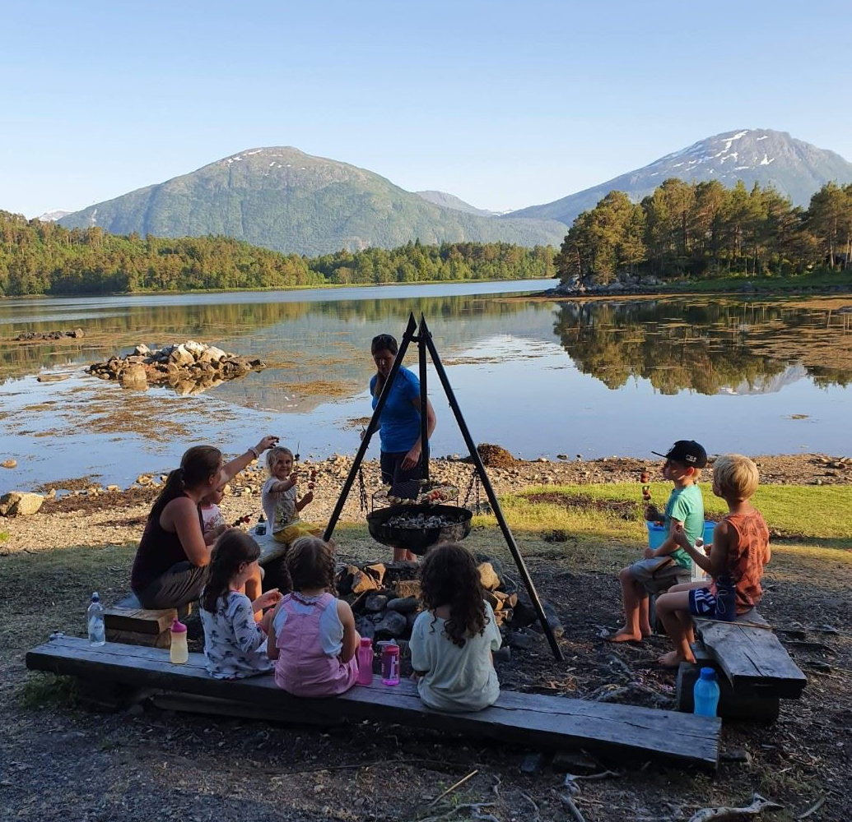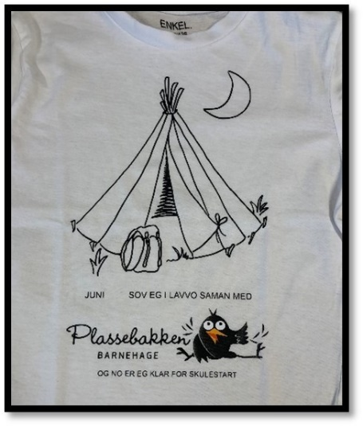
I rammeplan for barnehagen står det at… «Barnehagen skal bidra til at barna kan avslutte barnehagetida på ein god måte og møte skulen med å vere nysgjerrig og ha tru på eigne evner». Dette betyr at vi fokuserer på at barna skal få utforske og lære med heile kroppen, der borna tek aktivt del i eigne læringsprosessar. Vi legg vekt på sjølvstende, det å vere ein god ven, samt leseglede. Skulestartarar forventar også ofte at dette siste året skal by på noko som er litt «annleis», så vi har små og korte skulestartar- samlingar der ein legg til rette for enkel utforsking av tal og bokstavar.
Rutinane/planen skal sikre at «…skule og barnehage utveksle kunnskap og informasjon som utgangspunkt for samarbeid om tilbodet til dei eldste borna i barnehagen, overgangen og oppstart til skulen». Dersom barnehagen skal dele opplysningar om einskilde barn, har vi rutiner for å be om samtykke frå foreldre til det. Vi har eigne barneintervju som fokuserer på born sine tankar om å starte på skulen. Dette er viktig og nyttig informasjon å ha med seg i overgangen.
Felles prosjektarbeid
«Opp og fram» er eit samarbeid mellom Høgskulen i Volda og dei fem kommunane som blei samanslått til nye Ålesund (januar 2020). Det er eit barnehagebasert utviklingsarbeid for tilsette i barnehagane. Målet med utviklingsarbeidet er implementering av «Rammeplan for barnehagar» (2017). Plassebakken barnehage arbeider i prosjektgruppe med Ellingsøy barnehage og Tryggheim barnehage, avd. Vatne.
Barnehageåret 2019/ 2020 arbeidde vi med temaet overgangar, der problemstillinga vår var:
Naturen si kraft i barnehagelivet: Korleis bruke naturen i tilknytningsprosessar mellom vaksne – barn, og mellom barn – barn?
Tilknytningprosessar er overgangen frå det «ukjente til det kjente» / «utrygge til det trygge» i relasjonar mellom vaksne – barn og mellom barn – barn. Vi arbeidde for å ha søkelys på tilknytningsprosessar gjennom heile året, ute i naturen, ikkje berre i tilvenningsperiodar ved oppstart av nytt barnehageår.
Barnehageåret 2020/ 2021 var tema i utviklingsarbeidet «Progresjon og vurdering.» Vi ønskte å bygge på arbeidet frå det første året, og endte på problemstillinga:
Korleis kan vi legge til rette for varierte læringsprosessar ute i naturen?
Vi ser behovet for å skape fleire pedagogiske aktivitetar både på uteleike- plassen og når vi er på tur. Vi ønskjer at borna skal få utforske og leike på eige initiativ, men dei har også behov for at dei vaksne støtter dei i ulike læringsprosessar. Det krev at vi har aktive vaksne som legg til rette for progresjon i borna sin barnehagekvardag. Dette betyr ikkje at vi i dag har mange passive og uengasjerte vaksne, men vi ser behov for å bli betre på å strukturere det pedagogiske arbeidet vårt. Slik kan vi sikre gode læringsprosessar for alle.
I år er vårt fokusområde «Digital praksis»:
Bruk av digitale verktøy i det pedagogiske arbeidet skal støtte opp om barna sine læreprosessar og bidra til å oppfylle rammeplanen sine føringar for eit rikt og allsidig læringsmiljø for alle barn. Rammeplanen seier at «den digitale praksisen til barnehagen skal bidra til leik, kreativitet og læring». (Rammeplan for barnehagen, side 44).
Digital kompetanse - kan definerast som trygg, kritisk og kreativ bruk av IKT for å oppnå mål relatert til arbeid, arbeidsevne, læring, fritid, inkludering og/eller deltaking i samfunnet. (Udir 2012)
Vi arbeider ut frå problemstillinga:
Korleis kan vi bruke det digitale mikroskopet til å utvide borna sine perspektiv og undringar kring ulike naturfenomen*?
Psykososialt barnehagemiljø
Lov om barnehagar stiller krav til barnehagen om å skape eit trygt og godt psykososialt barnehagemiljø for alle barn. Barnehagen skal ikkje godta krenkingar, og alle som arbeider i barnehagen skal førebygge og gripe inn om eit barn utsettast for dette. Alle som arbeider i barnehage har aktivitetsplikt ved mistanke om at barnehagemiljøet ikkje er trygt og godt for alle barn. Jf kap. VIII i Lov om barnehagar.
“Et godt leke- og læringsmiljø omfatter alle deler av det psykososiale miljøet, slik som vennskap, inkludering og forebygging av krenkelser, trakassering, vold og mobbing. Et trygt og godt barnehagemiljø innebærer ikke bare fravær av krenkelser, men at barnet selv opplever at det er trygt og godt i barnehagen, at det er inkludert i barnegruppen og opplever å være betydningsfull for fellesskapet, og at det å gå i barnehagen er en positiv opplevelse og noe barnet ser frem til.”
(Prop. 96 L (2019-2020)

Det psykososiale miljøet handlar kort sagt om korleis kvart barn har det saman med andre. Barn si emosjonelle og kognitive utvikling er knytt til dei relasjonelle erfaringane som barna gjer seg. Barnehagane er av stor betyding for utviklinga gjennom å skape eit miljø er prega av gode samhandlingsmønster. Dette er noko som krev kontinuerleg innsats frå personalet i barnehagen, og det førebyggande aspektet i dette arbeidet er spesielt viktig. Barna si utvikling skjer gjennom kontinuerleg og gjensidig påverknad mellom barna og det miljøet dei er ein del av (Drugli, 2008). Ut frå ei slik forståing må arbeidet med det psykososiale miljøet omhandle både barna og deira utvikling, samt element i miljøet som barna er ein del av. Barnets beste skal vere eit grunnleggande omsyn i barnehagen sitt arbeid, jf. Barnehageloven § 3 Barns rett til medvirkning og hensynet til barnets beste.

Ved Plassebakken Barnehage er det utarbeidd handlingsplan for arbeidet med eit trygt og godt barnehagemiljø, der det førebyggande aspektet er viktig. Handlingsplanen viser korleis saker med mobbing eller andre krenkingar skal handterast hos oss, korleis vi samarbeider med foreldre etc.

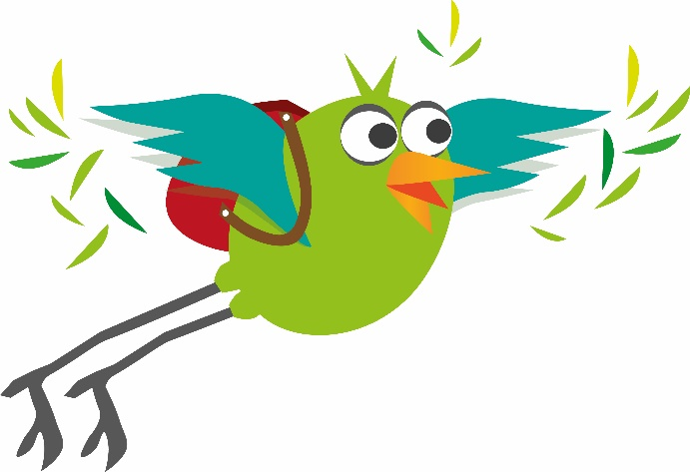

PIPPU helsar alle eit godt barnehageår 2021/ 2022

